REPUBLIKA HRVATSKA

PRIMORSKO-GORANSKA ŽUPANIJA
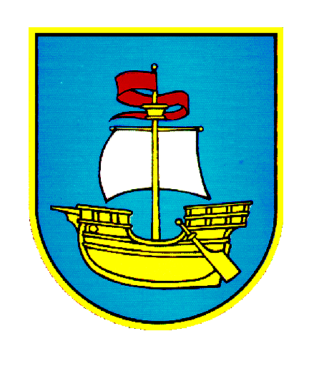
OPĆINA KOSTRENA
OPĆINSKO VIJEĆE

P R I J A V N I C A
ZA ISTICANJE KANDIDATURE ZA ČLANOVE
SAVJETA MLADIH OPĆINE KOSTRENA

Ispunjavaju predlagatelji: udruge koje su sukladno statutu ciljno i prema djelatnostima opredijeljene za rad s mladima i za mlade, učenička vijeća, studentski zborovi, pomladci političkih stranaka, sindikalnih ili strukovnih organizacija u Republici Hrvatskoj i neformalne skupine mladih

PODATCI O  PREDLAGATELJU | NAZIV:
PODATCI O  PREDLAGATELJU | OIB:
PODATCI O  PREDLAGATELJU | ADRESA (sjedište):
PODATCI O  PREDLAGATELJU | OSOBA OVLAŠTENA ZA ZASTUPANJE | IME I PREZIME
PODATCI O  PREDLAGATELJU | OSOBA OVLAŠTENA ZA ZASTUPANJE | FUNKCIJA
PODATCI O  PREDLAGATELJU | TELEFON/MOB/FAX:
PODATCI O  PREDLAGATELJU | e-mail:

PODATCI O  KANDIDATU ZA ČLANA | IME I PREZIME:
PODATCI O  KANDIDATU ZA ČLANA | OIB:
PODATCI O  KANDIDATU ZA ČLANA | DATUM ROĐENJA:
PODATCI O  KANDIDATU ZA ČLANA | ADRESA (prebivalište ili boravište):
PODATCI O  KANDIDATU ZA ČLANA | TELEFON/MOB.:
PODATCI O  KANDIDATU ZA ČLANA | e-mail:

Uz čitko ispunjenu prijavnicu potrebno je dostaviti:

- životopis za predloženog kandidata
- popis članova ako je predlagatelj neformalna skupina mladih (napomena: u smislu članka 3. stavak 1. Zakona o savjetima mladih, mladi su osobe s prebivalištem ili boravištem na području Općine Kostrena koji u trenutku podnošenja kandidature imaju navršenih petnaest do navršenih trideset godina života)
- suglasnost roditelja o kandidaturi za maloljetne kandidate
- preslika osobne iskaznice ili uvjerenje o prebivalištu/boravištu kandidata

Privola temeljem Opće uredbe o zaštiti podataka EU (2016/679) i Zakona o provedbi Opće uredbe o zaštiti podataka („Narodne novine“ broj 42/18)

Suglasan sam i dajem privolu Općini Kostrena da moje osobne podatke obrađuju u svrhu provedbe Javnog poziva za predlaganje kandidata za članove Savjeta mladih Općine Kostrena. Općina Kostrena će u skladu s propisima kojima je uređeno područje zaštite osobnih podataka prikupljene osobne podatke obrađivati vodeći računa o temeljnim načelima zaštite osobnih podataka: zakonitost, poštenost i transparentnost. Obrada osobnih podataka će biti u skladu sa svrhom prikupljanja, a prikupljaju se samo podaci koji su nužni za provedbu Javnog poziva za predlaganje kandidata za članove Savjeta mladih Općine Kostrena. Prikupljeni podaci će se čuvati tijekom ograničenog vremenskog razdoblja te na način kojim se osigurava njihova sigurnost. Izrazi koji se koriste u ovoj Privoli upotrijebljeni su neutralno i odnose se na osobe oba spola.

________________________
Potpis kandidata

________________________
Potpis i pečat ovlaštene osobe predlagatelja

U Kostreni, _____________ 2025. godine.

